Histoire de Coucy le Château
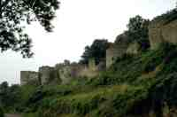

Dans le style médiéval et en vieux français, l'histoire que vous allez lire ci-dessous est la transcription de manuscrits écrits et enluminés par Jean-Paul Ducornet, capitaine des Loups de Coucy.
Vous trouverez associé à chaque paragraphe une petite image. En cliquant dessus, vous accèderez à un agrandissement de la page enluminée par Jean-Paul. Je vous souhaite une bonne lecture et je remercie beaucoup Jean-Paul de m'avoir permis de diffuser ce document sur le site.
ATTENTION! Chaque image dépasse 110ko (Donc, elle peut mettre plusieurs secondes à s'afficher si vous êtes équipé d'un modem...)

  u compte de Corbie - Comte d'Amiens et de Boves - Le seigneur Drogon que l'on appelait aussi: Dreux légat à son gendre Albéric: le titre de Boves. Avec ce lais était une forteresse bâtie en bois sur la butte de Coucy. En la forêt de Guise. Ce fief fut transmis avec les titres au fils d'Albéric: le premier Enguerrand. Il s'établit à Coucy et prit le nom d'Enguerrand I° de Boves. | 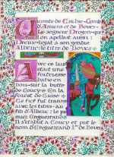

  omment Enguerrand de Boves fit la bannière de Coucy.  Enguerrand de Boves fut le premier Seigneur de Coucy, qu'il avait reçu en fief. Il partit pour pénitence à la première croisade car il avait enlevé pour l'épouser Sybille de Chateau-Portien, femme du Comte de Namur. A la bataille contre les infidèles Sarrasins il perdit sa bannière et s'en fit une autre en arrachant son manteau d'écarlate fourré de vair. Ainsi naquit le célèbre écu 'Fasce de vair et de Gueules de six pièces' qui porte le nom de Coucy sur tous les champs de bataille. | 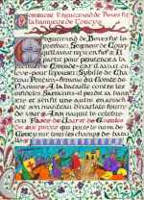

  ous le règne d'Enguerrand premier, la maistrie de Coucy s'étendait sur: Boves, La Fère, Les contés d'Amiens, de Marle et de Vervin. Le Sire avait aussi le droit au titre de Baron.  Sous son règne aussi et sous son ordonnance fut pieusement fondée et érigée l'abbaye de Nogent sous Coucy. Le sire la dota de moult biens en terres, en fermages, en dimes et redevances. | 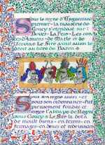

  nguerrand de Boves avait eu un fils de sa première épouse Ada, fille du conte de Roucy.  Thomas, ce fils, seigneur de Marle par sa mère accompagna très jeune le frère du roy Philippe I° qui l'emmena à la croisade préchée par le pape Urbain II en l'an 1095.  De retour de la croisade, Thomas de Marle se comporta tant en pillard que les seigneurs de Picardie s'allièrent contre lui. Il ne dut son salut qu'à l'intervention du nouveau roy Louis VI dit le gros. | 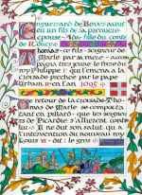

  remière épouse de Thomas de Marle, Ide de Haineau mourut pendant qu'il était à la croisade. En secondes noces, il prit la fille du conte Roger de Montaigu. Bien que cette alliance l'aie fortement enrichit, il doit s'en séparer pour cause de parenté. Il accroit encore son domaine en épousant alors: Melissende fille de Guy seigneur de Crécy et du Nouvion.  Le seigneur Thomas pillat tant de biens d'église que le roy mit l'ost en campagne contre lui. Après avoir perdu Crécy et le Nouvion, il se réfugie à Coucy où il se retrouve assiégé. En tentant une sortie il est blessé puis capturé. Il est alors emprisonné à Laon où il meurt. | 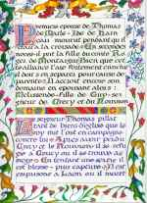

la mort d'Enguerrand de Boves, Thomas de Marle avait hérité de la baronnie de Coucy, il était devenu le Seigneur de Boves, de la Fère, de Crépy et de Vervin. Il laisse donc des biens considérables à ses deux fils ainsi qu'une querelle en cours avec Louis VI le gros.  Son fils aîné: Enguerrand II reçoit Coucy et le cadet: Robert I° devient baron de Boves.  Enguerrand II parvient à conclure une paix durable avec le roy et épouse la cousine de celui-cy: Agnès de Beaugency. | 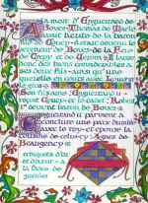

nguerrand II s'employa à gouverner ses terres correctement. Il fit bâtir une chapelle en la basse cour de son château de Coucy.  Par son mariage avec la cousine du roy il est allié à la maison de France.  Un jour où il chassait en la forêt de Prémontré il tua un bête redoutable. Cet animal fort semblable à un lyon ravageait les terres de l'abbé de Nogent sous Coucy. Ce qui donna lieu à la cérémonie des rissoles où l'abbé venait annuellement et en grand équipage pour rendre hommage au sire. | 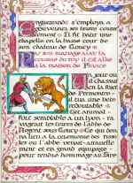

  rdonnancement de la cérémonie des rissolles.  Dès le matin, l'abbé ou son représentant quitte l'abbaye pour se rendre au château. Il doit monter un cheval isabelle aux oreilles et à la queue coupées. Le cavalier porte devant lui un semoir à blé plein de rissolles. Un chien roux aux oreille coupée l'accompagne, portant au col une rissolle qu'il ne doit pas manger.  Ce cavalier tournait trois fois autour d'une grande croix de pierre en faisant claquer son fouet. | 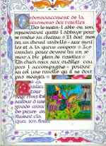

nsuite il va embrasser un lyon de pierre couché sur une dalle reposant elle-même sur les dos de trois autres lyons couchés.  Si l'ordre n'est pas respecté s'il manque un seul clou ou un seul lacet à cet équipage ou encore si le chien ou le cheval commet une incongruité, alors le tout est saisi par le seigneur. Sinon l'abbé reçoit un certificat de cet hommage portant un cachet à l'évêque mitré aux pieds de bouc portant la crosse. | 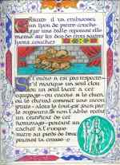

e corp à corp avec le lyon devint le symbole de la bravoure des Sires de Coucy. Enguerrand II n'y faillit point qui disparu pieusement au cour de la deuxième croisade. De même son fils Raoul I° qui périt au siège de Saint Jean d'Acre lors de la troisième croisade.  Pendant leur absence les seigneurs confiaient la régence du domaine à leur chastelain. Raoul I° fut le compagnon d'armes de Philippe Auguste, Richard Coeur de Lyon et Frederic Barberousse. | 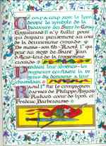

nguerand III, fils de Raoul premier et de Agnès de Haineau, fut le plus ambitieux des sires de Coucy. Pour affirmer son indépendance de la royauté sous la régence de Blanche de Castille, il renforce son chateau d'un énorme donjon flanqué de quatre tours.  Présent à la bataille de Bouvines, il épouse néanmoins la petite fille de Henry II Plantagenet: roy d'Angleterre. Il participe à la croisade des albigeois.  Enfin, il essaie même d'enlever le dauphin avec la complicité d'autres barons pour ceindre la couronne à sa place. Mais ce complot est déjoué par la régence. | 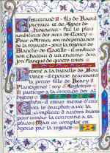

'est à cette époque que se fondent deux branches soeurs de la maison de Coucy. Issues des frères d'Enguerrand III: Thomas de Vervins et Robert de Pinon.  A Enguerrand, accidentellement tombé sur son épée, succède son fils Raoul II de Coucy. Fidèle à la tradition, il s'embarque pour la terre sainte avec le roy Louis IX le saint mais il est tué à Mansourah. Son domaine revient alors à son frère cadet: Enguerrand IV. | 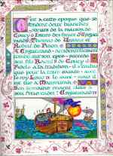

yant fait pendre trois gentilshommes qui chassaient sur ses terres, Enguerrand IV est emprisonné au Louvre et jugé par le roy en personne Louis IX. Il est condamné à perdre ses droits de haute justice et à batir trois chapelles pour l'âme des trois pendus. Le roy le contraint à demeurer sous étroite garde en prison et à n'en sortir que pour aller guerroyer en Palestine avec bannerets en suffisance.  Il meurt sans postérité et avec lui s'éteint la première maison de Coucy. Titres et biens reviennent à sa soeur cadette: Alix qui épouse le seigneur Arnould de Guines. | 